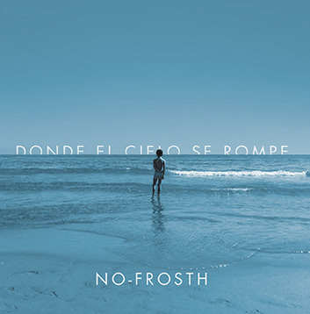 | NO-FROSTH  Donde el cielo se rompe  1 - La chica del accidente  2 - Resurrección  3 - El destino viaja en autobús  4 - KO técnico  5 - Thruxton

NO-FROSTH, si sus discos anteriores fueron sendos de larga duración, en cambio este es un EP con 5 temas; donde la formación valenciana avanza en su proyecto con una sabia combinación del powerpop, del garage, entre el indie-pop y el indie-rock.
En algunos temas han incorporado teclado y vientos, consiguiendo sonidos de lo más mariachis en “El destino viaja a autobús” o con estribillos fáciles de retener como en “La chica del accidente”, por ejemplo.
No-Frosth, la banda valenciana, se muestran contundentes y frescos, para avanzar con paso firme en este tercer disco, más creativos e ingeniosos y con más fuerza que nunca. Toda una gran ‘evolución’ de los de la no-escarcha, que les llevará de nuevo a subirse a los escenarios de las principales ciudades de la geografía española.
“La Chica del accidente” donde los salvajes nos dominan y las chicas nos salvan
En el videoclip del single "La chica del accidente" aparecen con máscaras de animales, bailando con las piernas bonitas, bañados en chocolate... donde reflejan la jungla que vivimos, en la que los más salvajes dominan a los más ‘pringados’, aunque al final, la clave la tengan siempre las chicas. así puedes ver a los No-Frosth en este clip, donde nos muestran otra vez, su naturalidad y su sentido del humor.

No-Frosth son :  Vicent Ros : voz y guitarra  Roberto Fort : guitarra y coros  Manel Hurtado : bajo  Kiko Blasco : bateria | Colaboraciones en este disco :  Kike Blasco : saxo  Carlos Gay Campos : teclado  Dani Cardona : percusiones
Audio grabado en "El Sotano" y producido por Dani Cardona y No-Frosth.
y masterizado en "Crossfade Mastering" por Enrique Soriano.
Video producción "La chica del accidente" (http://www.youtube.com/watch?v=WVP_wrHGCTA): Imagina't
Discografía No-Frosth:
2008 – “De casualidad” (ep con 6 temas) – Demo autoproducida
2009 - "Déjame entrar" (larga duración) – FyN
2011 - "Las diez mil horas" (larga duración) – FyN
2013 – “Donde el cielo se rompe” (ep) – FyN
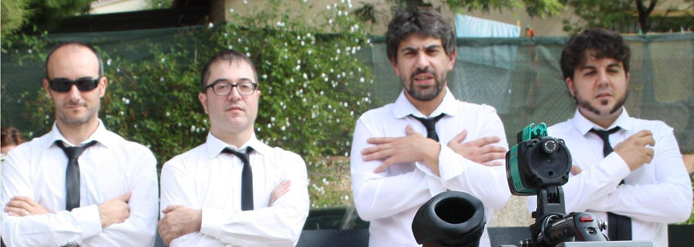
www.florynatarecords.com/interpretes/nofrosth_cs.htm  promo@florynatarecords.com | https://www.facebook.com/pages/No-frosth-Pop/148552011844800  no.frosth@gmail.com
FyN-1009 epcd – 8435015514143 – Flor y Nata Records
distribuciones discos: físico: www.discmedi.com y digital: www.altafonte.com

